

**КОЛЛЕДЖ КОСМИЧЕСКОГО МАШИНОСТРОЕНИЯ И ТЕХНОЛОГИЙ**

**Лабораторная работа №36**

**Работа с проведением документа по нескольким регистрам в режимах: "Конфигуратор" и "1С: Предприятие"**

по дисциплине «Эксплуатация и модификация информационных систем»

Выполнил: студент группы ИС2-19

Лобастов Алексей Игоревич

Проверил:

Фатеев Д.И.

2022г., г. Королев

**Цель**: Используя вышеприведенную инструкцию научиться работать в системе 1С:Предприятие. В частности: работать с бухгалтерским учетом и регистром расчета.

**Ход работы:**

1. Оформляем на работу нескольких сотрудников, согласно заданию. Для этого переходим во вкладку «Справочники», находим там «Зарплаты и кадры» и «Сотрудники». Нажимаем «Создать» и находим там ссылку «Прием на работу». В случае необходимости – создаём недостающие отделения.

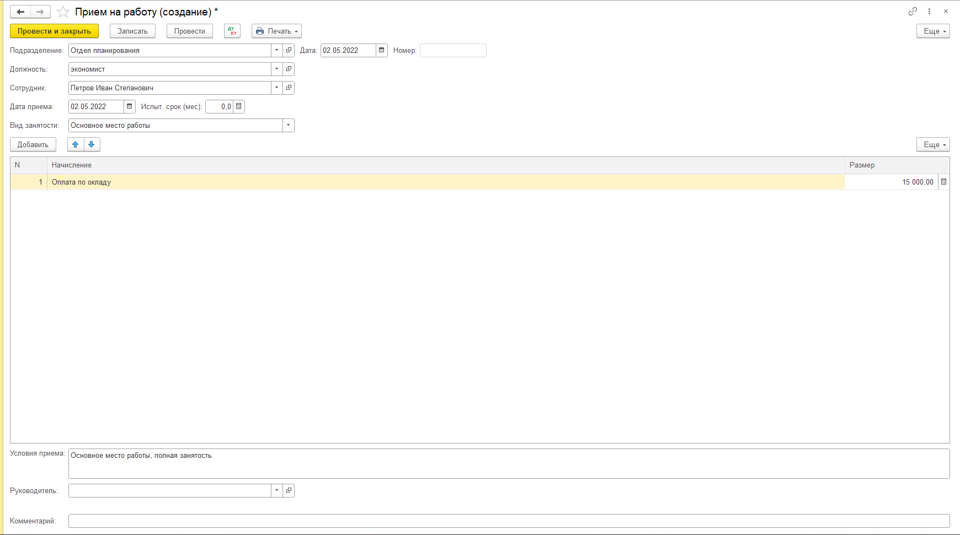

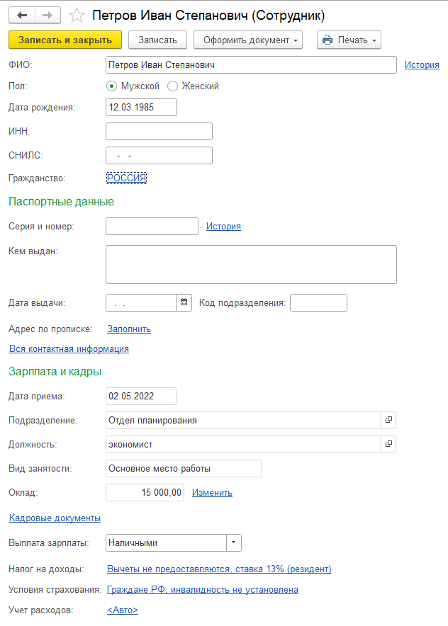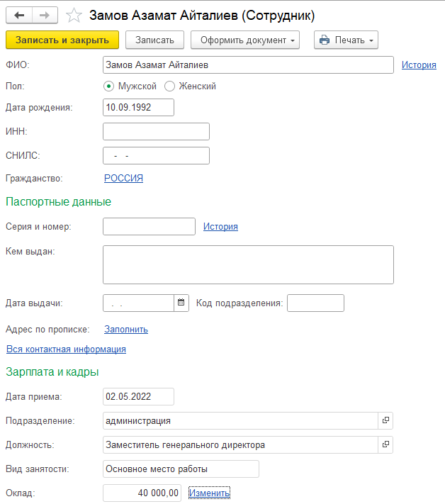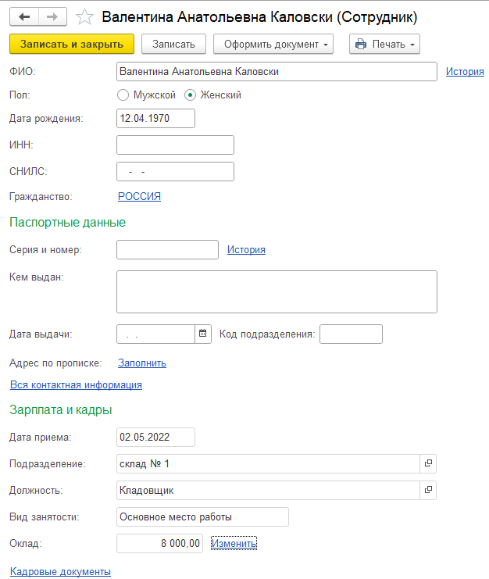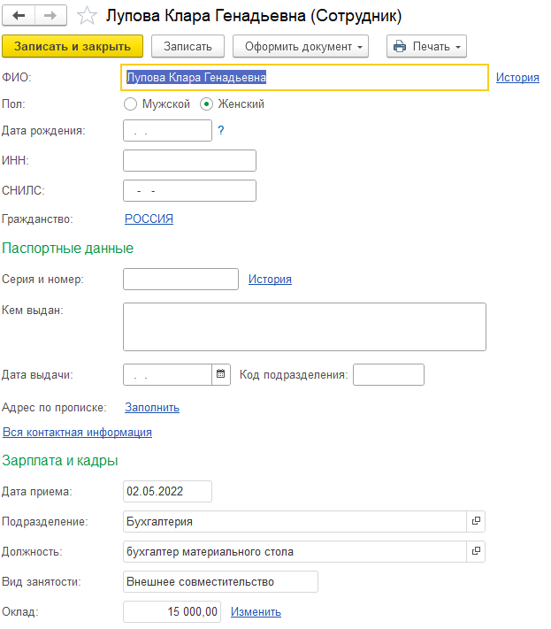

1. Производим переводы: кладовщика со склада № 1 на основной склад организации, экономиста на должность ведущего экономиста с окладом 25 000 руб, заместителя ген. директора на должность начальника отдела снабжения с окладом 30 000 руб. Для этого переходим к сотруднику и нажимаем на «Оформить документ» и выбираем кадровый перевод.

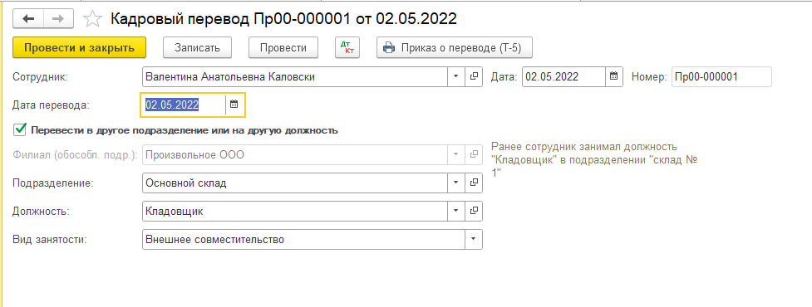

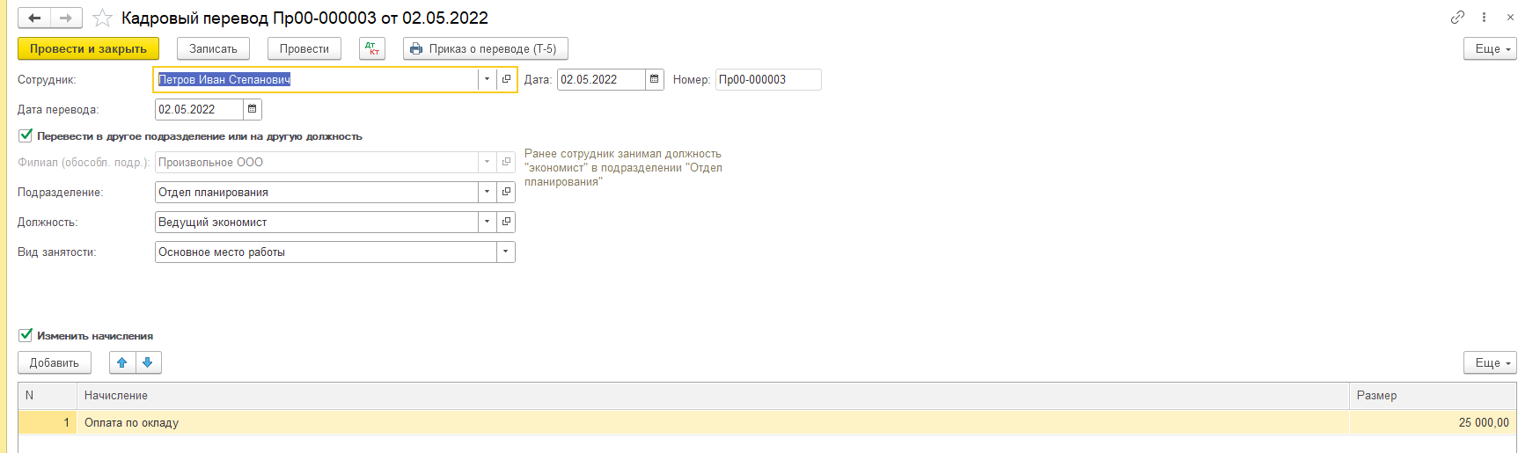

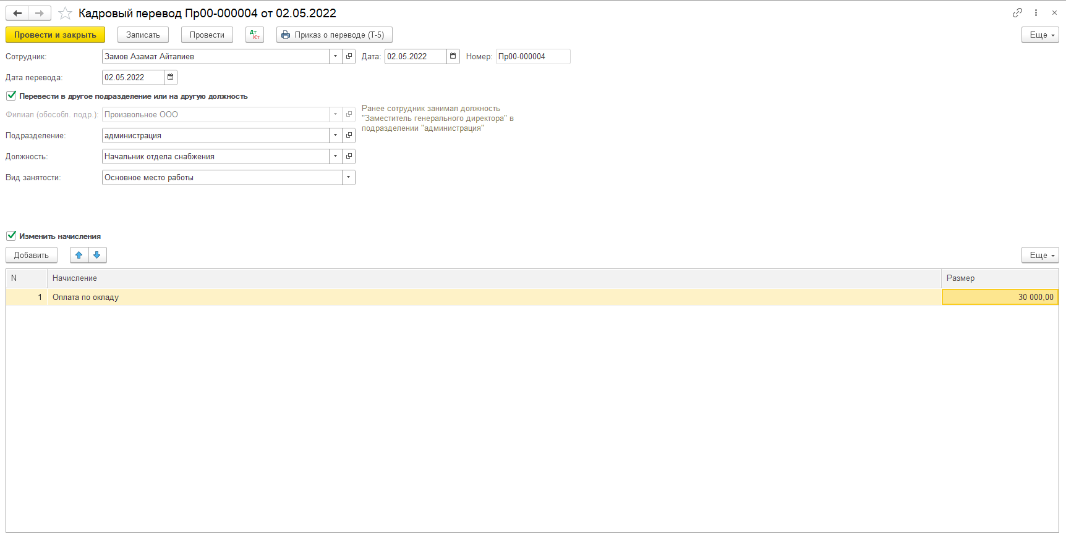

1. Увольняем бухгалтера, на основании «Соглашение сторон». Для этого, выбираем «Увольнение» при оформлении документов во вкладке «Приемы на работу, увольнения, переводы». В поле «Статья ТК» выбираем «Показать всё» и вводим нужное основание.

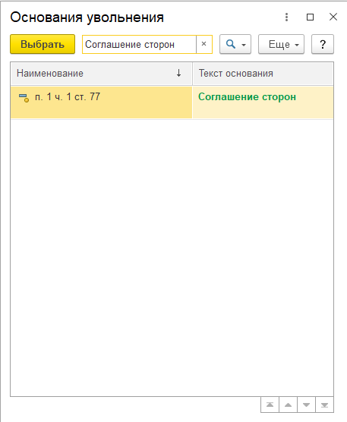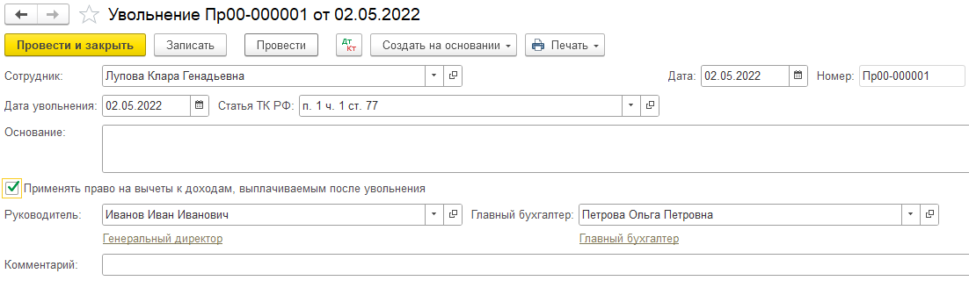

1. Формируем выплату зп рабочим и платёжное поручение

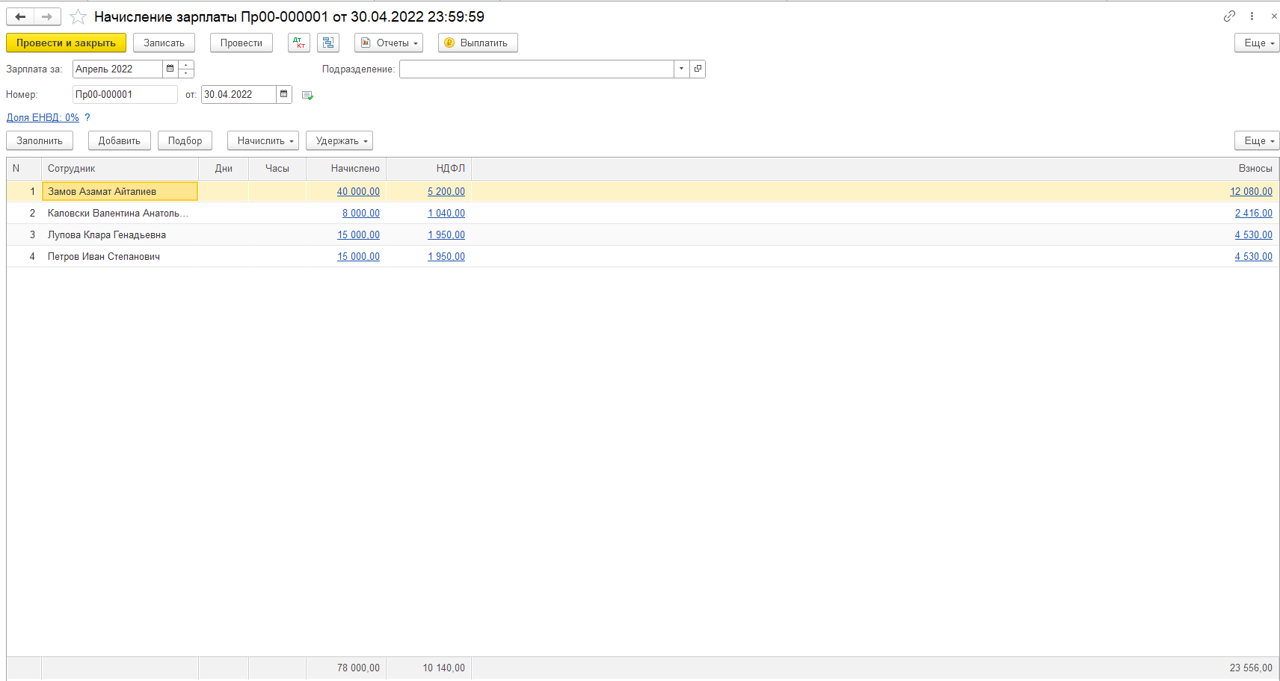

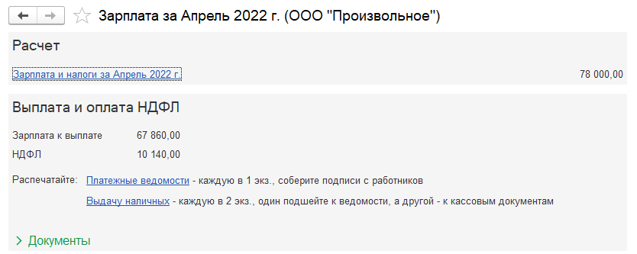

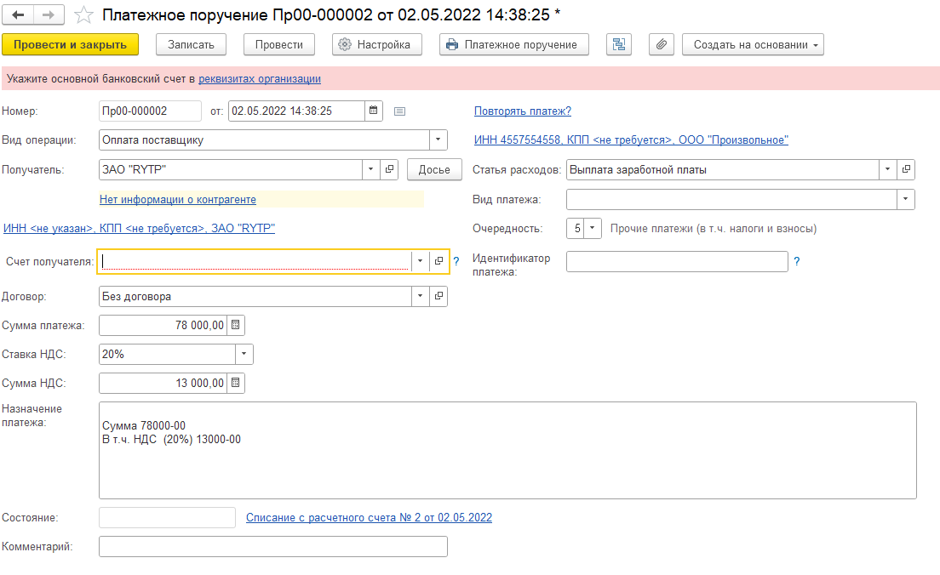

**Вывод:** мы научились работать в системе 1с при помощи вышеперечисленной инструкции, в частности – работать с бухгалтерским учетом и регистром расчета.